LƯU Ý DOANH NGHIỆP
Nộp phản biện cho DOC

Cập nhật 20.6.2022

Hạn nộp phản biện pham vi sản phẩm là 4:00 AM ngày 23/6/2022 (tức 17:00 giờ Eastern Standard Time (EST, ngày 22/6/2022))

- NỘP PHẢN BIỆN
Bản Mật và Bản Công khai
Khi nộp bản bình luận cho DOC, doanh nghiệp lưu ý nộp 02 bản: Mật và Công khai. Trong bản Mật, các thông tin Mật phải để trong ngoặc [ ]. Trong bản Công khai, các thông tin Mật đã để trong ngoặc [ ] của bản Mật phải được xóa hết, chỉ để lại ngoặc [ ]. Nếu không có thông tin Mật, chỉ cần nộp bản Công khai.
Ví dụ:
- Bản Mật: Năm 2021, Công ty tôi xuất khẩu [15] container hàng hóa sang Hoa Kỳ.
- Bản Công khai: Năm 2021, Công ty tôi xuất khẩu [ ] container hàng hóa sang Hoa Kỳ.
Cục PVTM lưu ý doanh nghiệp chủ động lập tài khoản E-filer trên hệ thống ACCESS của DOC sớm, để nộp bình luận đúng thời hạn (Thông thường, DOC cần 24-48 giờ để xác minh tài khoản). Ngoài ra, cần gửi bản bình luận qua email tới các bên được nêu tên trong “Public Service List” và “APO Service List” (xem hướng dẫn tại Phụ lục 1).
2. CÁCH NỘP PHẢN BIỆN
DN nộp phản biện trên trang https://access.trade.gov/
B1: Đăng nhập tài khoản E-file
B2: E-File Document
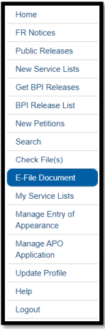
B3:
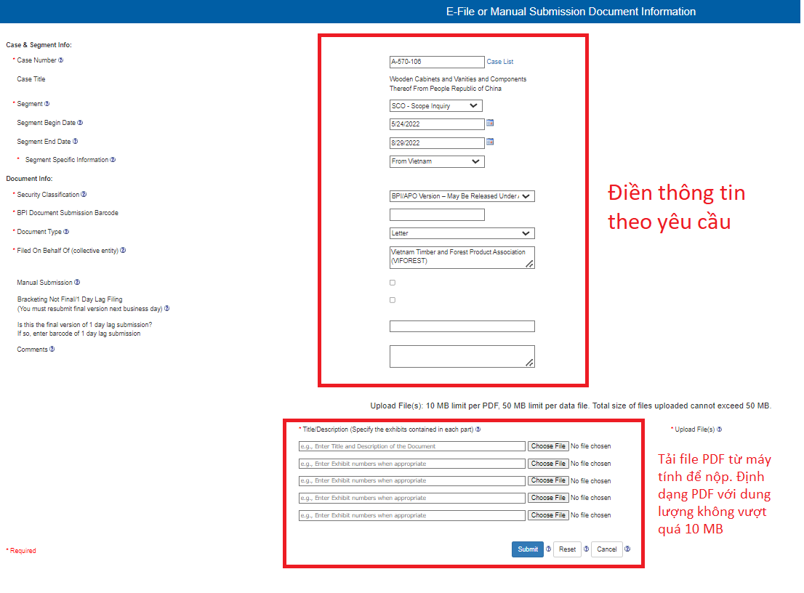
Hộp 2: Lưu ý:
- Định dang file là PDF
- Dung lượng: giới hạn 10 MB. Nếu file có dung lượng lớn hơn 10 MB thì phải chia nhỏ và đánh số thứ tự file. Đánh số thứ tự mỗi file. Mỗi lần nộp là 5 file, trong trường hợp nhiều hơn 5 file, DN có thể thực hiện sau khi đã nộp thành công 5 file đầu tiên.
- Định dạng ngày: mm/dd/yyyy (tháng/ngày/năm)
- Thời hạn và thời gian thích hợp để nộp: 8:00 AM – 5:00 PM giờ hành chính Eastern Time (ET). Nếu nộp vào Thứ 7, CN thì văn bản sẽ được tính vào ngày Thứ 2 tuần kế tiếp.

